Рекомендации по постановке на учёт в качестве безработного через Портал «Работа в России» (trudvsem.ru)

1) Нажать на красный баннер в верхней части страницы (Встать на учет в качестве безработного "Подать заявление")
2) Кликнуть по ссылке красного цвета в правой части экрана "Оформить пособие по безработице"
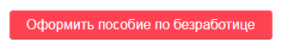
3) Откроется страница «Вход для соискателей». Для входа в систему через Портал государственных услуг - кликнуть по ссылке красного цвета «Войти».
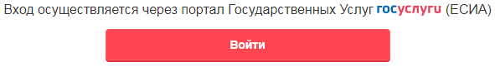
Войти в систему Вы можете с имеющимся логином и паролем для портала госуслуг (нужна подтвержденная учетная запись).

4) После входа Вам будет предложено заполнить резюме (если его у Вас нет) и Заявление о предоставлении гражданину государственной услуги по содействию в поиске подходящей работы, в котором Вы укажете:
личные данные, в том числе резюме для поиска подходящей работы;
место оказания услуги и центр занятости (независимо от вашего фактического нахождения выберите на карте
ближайший к вашему адресу постоянной регистрации центр занятости);
способ получения пособия;
способ связи;
подтвердить, что вы не относитесь к категориям граждан, которые не могут признаны безработными
5) После нажатия на кнопку красного цвета Ваше заявление будет принято к рассмотрению

Если все указанные Вами сведения будут подтвержденье при этом Вы не трудоустроитесь на предложенные службой занятости вакансии, не позднее 11 дня со дня подачи заявления будет принято решение о признании Вас безработным и назначении и выплате пособия.

За консультацией по регистрации на Портале «Работа в России» предлагаем обращаться по тел.: 8(39554)3-22-31

